Presseinformation

Liebherr auf der Bauma 2022: Digitale Lösungen und smarte Assistenzsysteme

⸺

Umfassende Crane Information Models helfen bei passgenauer Kranauswahl

Zukunftsprojekt Tele-Operation für Turmdrehkrane stärkt Abläufe auf der Baustelle

Relevante Daten bieten verlässlichen Überblick über Qualität und Baufortschritt

Die Digitalisierung bietet für die Baubranche vielfältige Möglichkeiten, um die Leistungsfähigkeit, Zuverlässigkeit und Sicherheit ihrer Baustellen weiter zu steigern. Liebherr-Turmdrehkrane als ganzheitlicher Lösungsanbieter gibt bei der Baumaschinenmesse in München einen Einblick in neue digitale Entwicklungen rund um den Kranbetrieb. Eine übergreifende Planung, effiziente Abläufe und eine treffsichere Analyse – all das werden die neuen Tools und Assistenzsysteme von Liebherr ermöglichen.

München (Deutschland), 24. Oktober 2022 – Für eine exakte Baustellenplanung bringt Liebherr in den kommenden Monaten umfassende Crane Information Models (CIM-Modelle) auf den Markt. Dadurch erleichtert sich die Arbeit für Architekten und Bauplaner, weil sie wichtige Details rund um einen Kraneinsatz frühzeitig berücksichtigen und eine passgenaue Kranauswahl treffen können. Bei der wirtschaftlichen Planung einer Baustelle unterstützt auch die Liebherr-Projektabteilung Tower Crane Solutions mit ihrer jahrzehntelangen Expertise.

Schnelle Absprachen, intuitive Bedienung

Im Fokus sind zudem weitere Verbesserungen für ein effizientes Lasthandling. Dank der Bedienoberfläche des Tower Crane Operating System, die bereits in vielen Kranen zu finden ist, navigieren sich Kranfahrer und Servicetechniker per Touch-Display durch eine bedarfsgerechte Menüstruktur. Einen Ausblick auf die zukünftige Maschinensteuerung und den damit einhergehenden Möglichkeiten bietet die Tele-Operationseinheit LiReCon für Turmdrehkrane. Der Teleoperationsstand LiReCon kann zum Beispiel direkt beim Polier positioniert werden. Somit könnten Kranfahrer und Polier in Zukunft miteinander interagieren und Änderungen im Bauablauf umgehend persönlich besprechen. Außerdem wird LiReCon die Möglichkeit bieten, sich auf verschiedene Turmdrehkrane zu schalten. So kann flexibel auf aktuelle Baustellengegebenheiten eingegangen werden.

Des Weiteren vereinfachen intelligente Assistenzsysteme die Arbeit der Kranfahrer. Gleichzeitig tragen die Assistenzsysteme zur Sicherheit auf der Baustelle bei, weshalb Liebherr diese stetig weiterentwickelt. Hier eröffnet das neue Tower Crane OS neue Möglichkeiten: Die neuen Assistenzsysteme wirken Gefahrensituationen aktiv entgegen, wie zum Beispiel einem zu starken Pendeln der Last. Liebherr zeigt auf der Baumaschinenmesse erste Prototypen davon in einem interaktiven Showerlebnis.

Digitale Lösung „Site Monitoring“

Ist eine Baustelle abgeschlossen, helfen die richtigen Daten bei der Erfolgsauswertung. Jede Baustelle ist anders – und dennoch kann aus den Abläufen für Folgeprojekte gelernt werden. Hier setzt die digitale Lösung „Site Monitoring“ von Liebherr an: Relevante Krandaten können einfach erfasst, dargestellt und analysiert werden. Gleichzeitig bieten diese Informationen für Poliere und Bauplaner einen verlässlichen Überblick über Effizienz und Baufortschritt.

„Wir sehen weiterhin große Bestrebungen, die Effizienz der Baustellen zu erhöhen. Übersetzt auf die Liebherr-Turmdrehkranprodukte bedeutet dies, die Bauabläufe sowohl in der Planung, Durchführung und der nachgelagerten Analyse mit transparenten Informationen zu unterstützen“, sagt Tobias Scholz Global Market Manager Liebherr-Werk Biberach GmbH. Liebherr steht bei der Digitalisierung an der Seite seiner Kunden und bietet maßgeschneiderte Lösungen für einen erfolgreichen Einsatz von Turmdrehkranen.

Über die Liebherr-Sparte Turmdrehkrane

Mehr als sieben Jahrzehnte Erfahrung machen Liebherr zum anerkannten Spezialisten für Hebetechnik auf Baustellen aller Art. Das Spektrum von Liebherr Tower Cranes umfasst ein umfangreiches Programm hochwertiger Turmdrehkrane, die weltweit eingesetzt werden. Dazu zählen Schnelleinsatz-, Obendreher-, Verstellausleger- und Spezialkrane sowie Mobilbaukrane. Neben den Produkten bietet Liebherr Tower Cranes ein breites Angebot an Dienstleistungen, die das Portfolio vervollständigen: Die Tower Crane Solutions, das Tower Crane Center und den Tower Crane Customer Service.

Über die Firmengruppe Liebherr

Die Firmengruppe Liebherr ist ein familiengeführtes Technologieunternehmen mit breit diversifiziertem Produktprogramm. Das Unternehmen zählt zu den größten Baumaschinenherstellern der Welt. Es bietet aber auch auf vielen anderen Gebieten hochwertige, nutzenorientierte Produkte und Dienstleistungen an. Die Firmengruppe umfasst heute über 140 Gesellschaften auf allen Kontinenten. In 2021 beschäftigte sie mehr als 49.000 Mitarbeiterinnen und Mitarbeiter und erwirtschaftete einen konsolidierten Gesamtumsatz von über 11,6 Milliarden Euro. Gegründet wurde Liebherr im Jahr 1949 im süddeutschen Kirchdorf an der Iller. Seither verfolgen die Mitarbeitenden das Ziel, ihre Kunden mit anspruchsvollen Lösungen zu überzeugen und zum technologischen Fortschritt beizutragen.

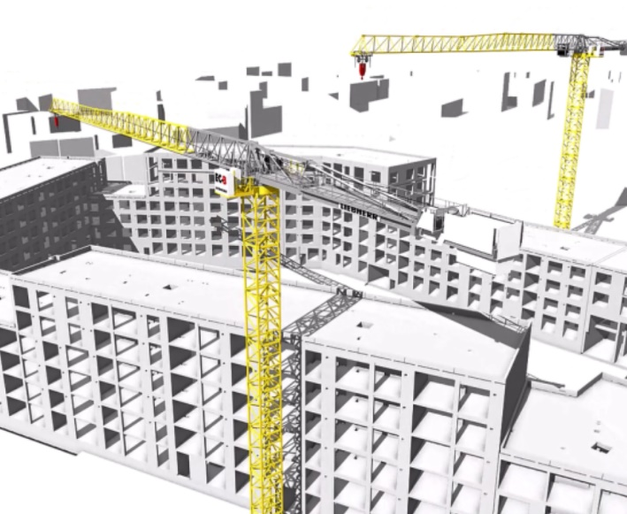Bild

liebherr-digital-solution-01.jpg  
IFC-Modelle eines 370 EC-B Fibre von Liebherr unterstützen als digitales Produkt die Baustelleneinrichtung.

Kontakt

Daniel Häfele  
Global Communication  
Telefon: +49 7351 / 41 - 2330  
E-Mail: daniel.haefele@liebherr.com

Veröffentlicht von

Liebherr-Werk Biberach GmbH   
Biberach / Deutschland   
www.liebherr.com